2018-08-08 陈天益、张娟
引用插件并声明
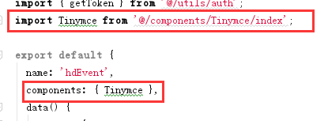
在 html 中引用该富文本插件
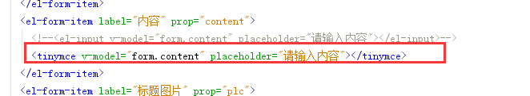
插件的详细定义参照 components/Tinymce/index.vue 文件

补充：弹出对话框时初始化富文本框中的值
